31. INTERFOOD AZERBAIJAN- AZERBAYCAN ULUSLARARASI GIDA ENDÜSTRİSİ FUARI

InterFood Azerbaycan, Hazar bölgesinin gıda endüstrisi sektörü için en önemli buluşma yerlerinden biridir ve her yıl dünyanın dört bir yanından 20'den fazla ülkeden binlerce profesyonel ziyaretçiyi ağırlamaktadır.

Ürün Grupları: Şekerleme, tatlı, fırın ve pastane ürünleri, taze sebze ve meyveler, et ve süt ürünleri, meyve suları, çay, tütün, şarküteri ürünleri ve sektörün önde gelen üreticilerinden diğer gıda ürünleri; meyve ve sebze işleme, ambalaj ve paketleme, soğutma, şişeleme, konserve vb. gıda endüstrisi ekipmanları

Fuar dört kategoride düzenlenmektedir:
InterFood
InterDrink
InterFoodTech
HalalFood

2025 YILI VERİLERİ
Fuar Tarihleri : 4-8 Mayıs 2026
Yer : Bakü Expo Center
Fuar Alanı : 2.704 m2
Ziyaretçi Sayısı : 14.820
Katılımcı : 18 ülkeden 156 firma (Türkiye: 6)

2026’da Türkiye’den katılımcı Firma sayısı: 4

Katılımcı Ülkeler:

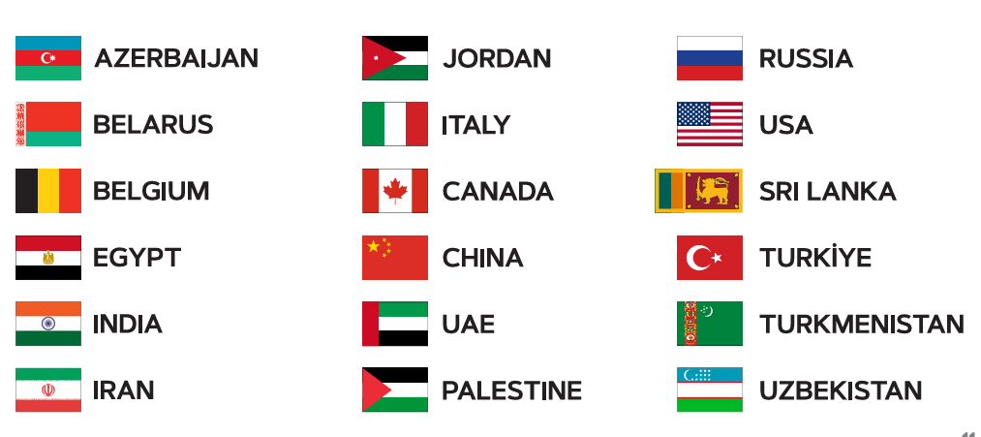

18. CASPIANAGRO AZERBAIJAN- AZERBAYCAN ULUSLARARASI TARIM FUARI

CaspianAgro, Azerbaycan Cumhuriyeti'nin tarım-sanayi alanında ileri teknolojileri tanıtmak üzere tarım sektörünün en önemli buluşma yerlerinden biridir ve her yıl dünyanın dört bir yanından onlarca ülkeden binlerce profesyonel ziyaretçiyi ağırlamaktadır.

Ürün Grupları: Tarım Makineleri, Tarım Ekipmanları, Sulama Sistemi, Paketleme, Tarımsal Peyzaj, Tarımda Yenilikçi Teknoloji, Hayvancılık ve Kanatlı Hayvanlar, Yem, Çiçek Yetiştirme, Gübre, Veterinerlik, Bahçecilik, Seralar, Meyve Ve Sebze Yetiştirme, Geri Dönüşüm, Pamuk, Tekstil, Lojistik, Elektronik Tarım ve Laboratuvar Ekipmanları

Akıllı Tarım Kategorileri:
Akıllı Köy,
Nesnelerin İnterneti
Yapay Zeka
Girişimler (Startups)
Hava Drone'ları
Bilişim Hizmetleri
Robotik
Yeşil Tarım

2025 YILI VERİLERİ
Fuar Tarihleri : 5-8 Mayıs 2026
Yer : Bakü Expo Center
Fuar Alanı : 13.039 m2
Ziyaretçi Sayısı : 14.820
Katılımcı : 28 ülkeden 294 firma (Türkiye 52)

2026’da Türkiye’den katılımcı Firma sayısı: 48

Katılımcı Ülkeler:
